**Налоги**– это обязательные платежи, взимаемые центральными и местными органами власти **с доходов и имущества** физических и юридических лиц Налоги являются основным источником государственного бюджета.

**Налог**  —  обязательный, индивидуальный безвозмездный  платёж,  взимаемый с организаций и физических лиц  в форме отчуждения принадлежащих  им на праве собственности,  хозяйственного ведения или оперативного управления денежных средств в целях финансового обеспечения деятельности государства и (или) муниципальных образований.

[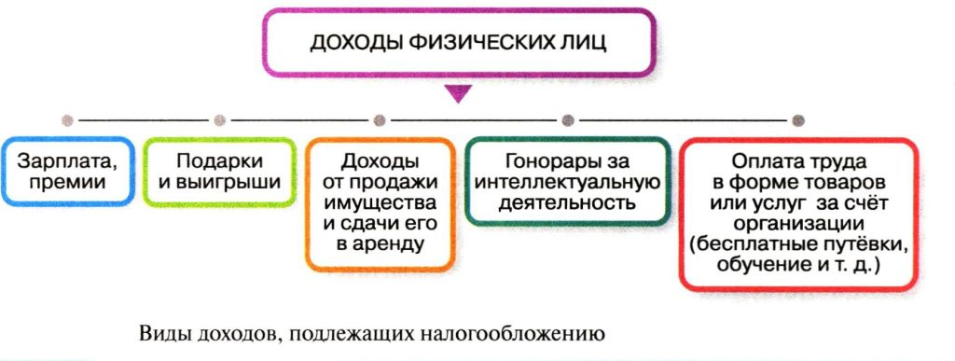](http://obschestvoznanie-ege.ru/wp-content/uploads/2024/09/%D1%8F%D1%8F13%D0%B4.jpg)

**Признаки налогов:**

* безвозмездный характер, то есть субъект не получает взамен ничего;
* обязательность;
* индивидуальность;
* направленность в госбюджет, то есть публичные цели налогообложения;
* денежная форма уплаты (наличная или безналичная форма платежа).

**Налогообложение**– определённый законодательством страны механизм изъятия части доходов граждан и организаций в пользу государства для оплаты расходов органов государственной власти и местного самоуправления.

**Налогообложению в РФ не подлежат.**

* **Государственные пособия**, за исключением пособий по временной нетрудоспособности (то есть больничные лист) и по уходу за больным ребёнком.
* **Государственные пенсии.**
* **Все виды**установленных законодательством **компенсационных выплат**, связанных с возмещением вреда, оплатой стоимости полагающегося натурального довольствия, оплатой стоимости питания, спортивного снаряжения и т.д. для спортсменов, увольнением работников, гибелью военнослужащих и др.

**Налоговая декларация** – письменное заявление налогоплательщика об объектах налогообложения, полученных доходах и произведённых расходах, источников доходов, налоговых льготах, других данных, служащих основанием для исчисления и уплаты налогов.

Налоговая декларация **представляется раз в год по мету жительства.**

Некоторым **категориям граждан** предоставляются **налоговые льготы:**

* участники и инвалиды Великой Отечественной войны
* родители и супруги военнослужащих, погибших при защите Родины
* военнослужащие, участвовавшие в военных действиях в горячих точках
* родственники, на содержании которых находятся инвалиды детства, I группы и др.

Совокупность взимаемых в стране налогов, правил их уплаты и  налоговых органов называют **налоговой системой**.

[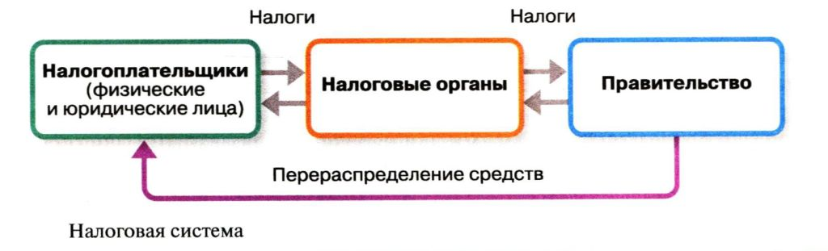](http://obschestvoznanie-ege.ru/wp-content/uploads/2024/09/%D1%8F%D1%8F13%D0%B5.jpg)В России основы налоговой системы закреплены **в Налоговом кодексе РФ.Из налогового кодекса РФ (статья 3).**

1.Каждое лицо должно уплачивать законно установленные налоги и сборы.

2.Налоги и сборы не могут иметь дискриминационный характер и различно применяться исходя из социальных, расовых, национальных, религиозных и иных подобных критериев.

3.Не допускается устанавливать налоги и сборы, нарушающие единое экономическое пространство Российской Федерации.

4.Ни на кого не может быть возложена обязанность уплачивать налоги и сборы, не предусмотренные настоящим Кодексом.

**Налоговые органы.**

Налоговые органы собирают с граждан и юридических лиц налоги.

Это **Федеральная налоговая служба России**, отделения которой (**налоговые инспекции**) имеются на всей территории России.

**Налогоплательщик** — физическое лицо или юридическое лицо (организация), на которое возложена обязанность уплачивать налоги в муниципальные или государственные налоговые органы в соответствии с налоговым законодательством.

**Элементы налогообложения:**

* объект налогообложения,
* налоговая база  (стоимостная, физическая или иная характеристика объекта налогообложения, являющаяся основой  исчисления  налога),
* налоговый период (период,  за  который  взимается
* налог),
* ставка налога (величина налога на одну единицу налоговой базы),
* порядок исчисления налога,
* порядок и сроки уплаты налога,
* случаи налоговые льготы и основания для их использования налогоплательщиком.

**Основные функции налогов:**

* **фискальная** – наполнение государственного бюджета и финансирование расходов государства;
* **социальная**– сглаживают социальное неравенство за счёт перераспределения части доходов.
* **регулирующа**я – влияние структурные изменения экономики, развитие внешнеэкономических связей, потребление.

**Виды налогов по методу взимания:**

* прямые,
* косвенные.

**Прямые  налоги** изымаются непосредственно  из  дохода  налогоплательщика.

**Объектом налогообложения** могут быть:

* **доходы налогоплательщика** (например,  налог  на доходы физических  лиц, налог  на  прибыль  организаций),
* **принадлежащее налогоплательщику им**ущество (например, земельный налог, транспортный налог),
* определённые виды деятельности (например,  налог  на  добычу  полезных ископаемых, сборы за пользование объектами животного мира и  за пользование объектами  водных биологических ресурсов).

**Косвенные налоги** включаются  в  цену  товаров  и  услуг,  накапливаются  у продавца  товаров  и  выплачиваются  им  в  казну.

**К косвенным  налогам**  относят  налог  на  добавленную стоимость, акцизы, таможенные пошлины и сборы.

**Виды налогов по характеру ставок:**

* **регрессивные налоги** (ставки снижаются при возрастании налоговой базы),
* **пропорциональные** (ставки не зависят от величины налоговой базы),
* **прогрессивные**(ставки увеличиваются при возрастании налоговой базы).

**[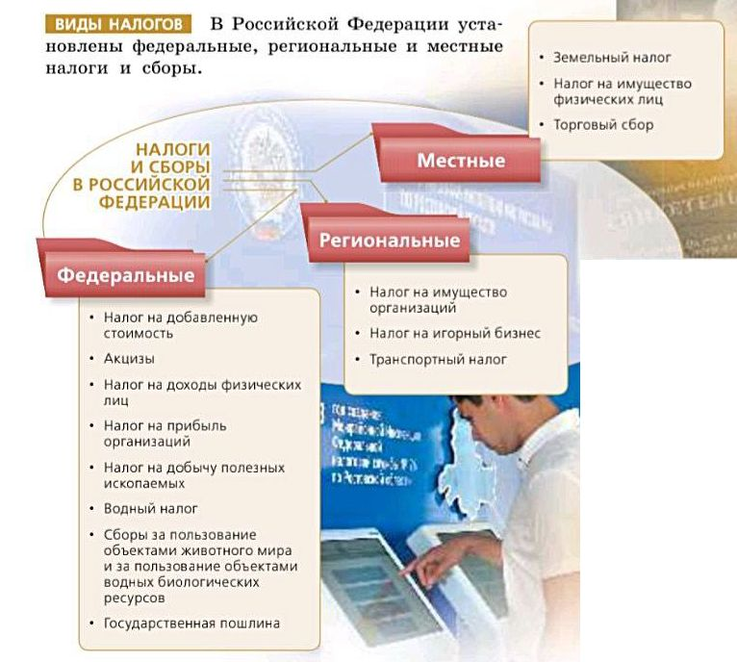](http://obschestvoznanie-ege.ru/wp-content/uploads/2024/09/%D1%8F%D1%8F13.jpg)**

**Из Конституции РФ.**

**Статья 57.**

Каждый **обязан платить** законно установленные налоги и сборы.

Законы, устанавливающие новые налоги или ухудшающие положение налогоплательщика. Обратной силы не имеют.

Таким образом, **уплата налогов является одной из основных конституционных обязанностей граждан.**

Сокрытие доходов от налогообложения карается по закону.